торги 29.08.11 лот 22
1) Аппарат бродильный (V раб 2.2 куб.м.) – 1 шт.;
2) Аппарат дображивания (V раб 2.1 куб.м.) – 4 шт.

Обременения - договор финансовой аренды ЛД № 59-2007-ЛО от 31.08.07
В отношении имущества, обремененного договорами финансовой аренды (лизинга), после заключения договора купли-продажи данного имущества к Покупателю также переходят все права и обязанности лизингодателя по договору лизинга, в том числе право получать лизинговые выплаты в размере, установленном договором финансовой аренды, и обязанность передать имущество в собственность Лизингополучателя после внесения им всех оставшихся платежей по договору финансовой аренды.

Оборудование расположено по адресу: г.Ломоносов, ул.Красноармейская 15а.

№ п/п | Наименование | Кол-во единиц | Производитель | Зав.№ | Год выпуска | Дата ввода в эксплуатацию
1 | Аппарат бродильный | 1 | Россия | 14 | 2007 | 28.12.2007
2 | Аппарат дображивания | 4 | Россия | 62,63,64,75 | 2007 | 28.12.2007

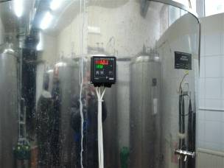
Рис.1
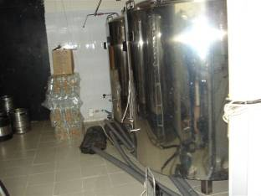
Рис.2

